《珠江三角洲》学习指南
【学习目标】
1.举例说出区际联系对区域经济发展的意义。
2.运用有关资料分析说明外向型经济对某区域发展的影响。

【教材内容】
本节课内容是七年级下册第八章第二节《南方地区》的第三课时，是认识外向型经济的重要部分。本节课主要介绍了珠江三角洲独特的农业和工业发展模式——外向型经济，分析了珠江三角洲地区外向型经济发展的有利条件和影响。教材以珠江三角洲的位置图、基塘农业、珠江三角洲的城市及工业分布图等，展现了珠江三角洲发展经济的优势条件。
观看微课《珠江三角洲》，完成学习任务。

【学习任务一】
读珠江三角洲位置图和广州的气候直方图，说明珠江三角洲发展农业的自然优势条件有哪些？
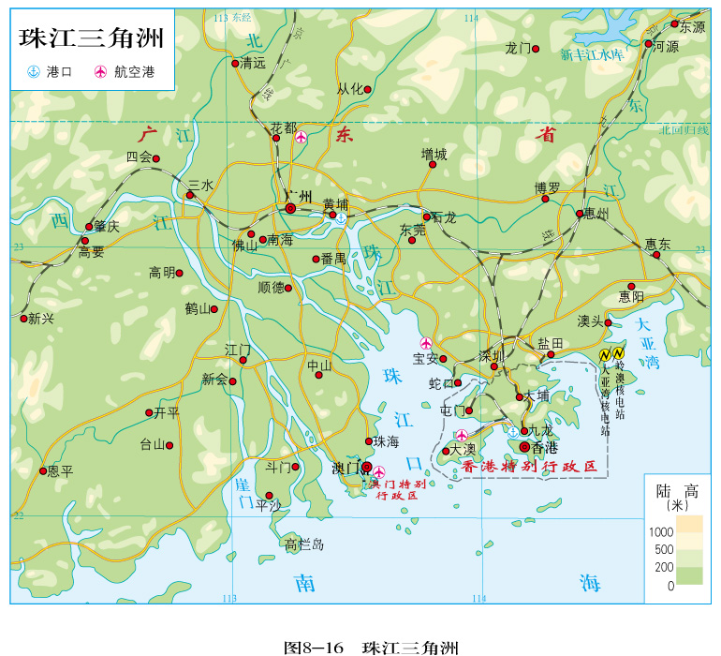
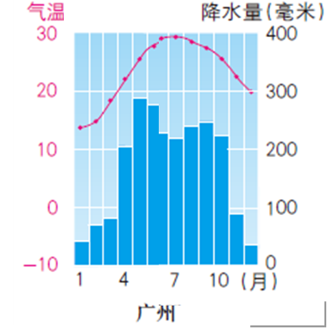

河流：
地形：
气候：
土壤：

优越的自然条件

社会经济条件：
【学习任务二】
结合地图，从政策、区位和人文三个方面说明珠江三角洲发展外向型经济有哪些优势？

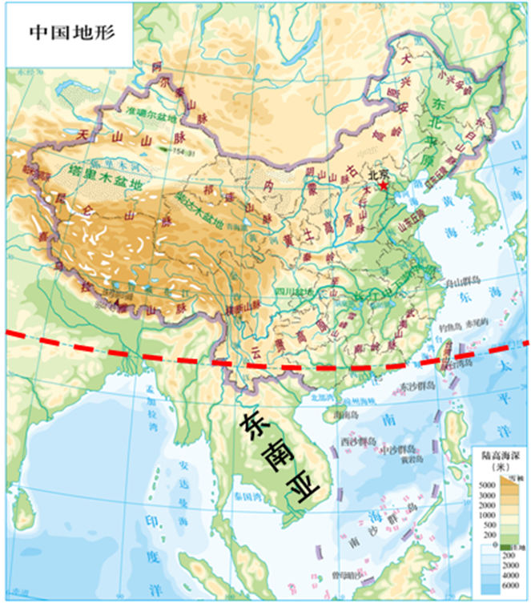
政策因素：

发展外向型经济
的有利条件

人文因素：

地理位置：

相对位置：

【学习任务三】
结合图片，请思考珠江三角洲发展外向型经济与港澳地区有什么样的关系?

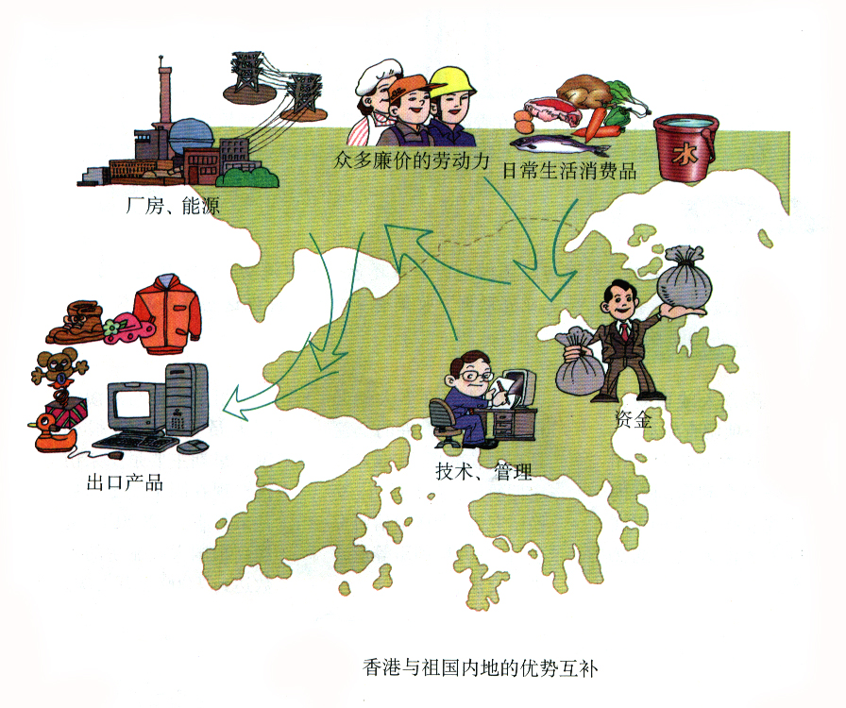

内地为港澳提供：
港澳为内地提供：
【学习任务四】
阅读资料，思考珠江三角洲对全国和当地发展的影响？
资料1：2021年1月，广东省发布最新经济数据，2020年全省GDP为11.07亿元，同比增长2.3%，连续32年位居全国第一。广东GDP超过世界上90%以上的国家，与加拿大、俄罗斯、韩国相当，远超西班牙、澳大利亚、荷兰等国。 广东之强，在于全方位的强。但是，广东省的发展也有短板，广东的短板在于发展不均衡，粤东西北与珠三角存在明显差距。在广东，珠三角的面积约占30%，人口约占50%，但其生产值却占约80%。

资料2：近年来，随着珠江三角洲地区土地和劳动力成本的上升，一些劳动密集型和占用土

地多的企业逐步转移到了内陆省份。珠江三角洲地区正在大力发展以高新技术为主的智力密集型产业。电子信息、电器机械、石油化工、医药、汽车等产业已经成为珠江三角洲地区的支柱产业。
珠江三角洲对全国和当地发展的影响：

